17 – Yeni Bir Dilde Okuma-Yazma Öğrenirken Yaşanan Zorluklar
Amaç: Yeni bir yazım türünde okumaya veya yazmaya çalışan mültecilerin yaşadığı zorluklar konusunda farkındalık yaratmak.
Mültecilerin ana dili, hedef dilden farklı bir yazım türünde olduğu zaman, dili öğrenmelerine önemli bir etki yaratabilir. Bu durum, özellikle eğitim imkânlarının kısıtlılıklarından dolayı okuma-yazma seviyesi zaten düşük ise daha da zorlaştırıcı olur. (Ayrıca, bkz. Araç 11 Mülteci Olarak Dil Öğrenmek ve Kullanmak).
Aşağıda, yetişkinlerin yeni ya da aşına olmadıkları bir yazı türünde okumaya ya da yazmaya çalıştıklarında ne hissettiklerini anlayabilmenizi sağlayacak 3 farklı etkinlik bulacaksınız.
Etkinlik 1: Okuma Farkındalığı
En az 3 dakika süresince aşağıdaki metinleri okumaya çalışın. Sonra da deneyiminizi değerlendirin.
Metin 1
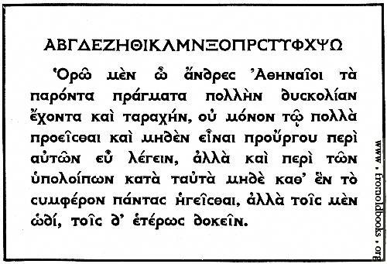
[Kaynak: www.fromoldbooks.org/Brown-LettersAndLettering/pages/066-Modern-Greek-Type/]

Metin 2
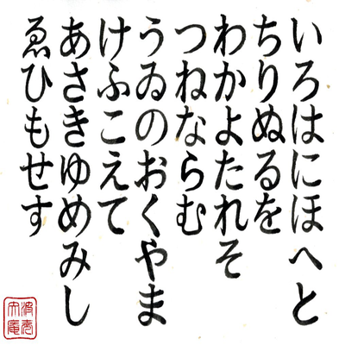
[Memrise’dan Hiragana türünde bir Iroha şiiri www.memrise.com/course/461319/iroha-poem/].
Metin 3
Gryb fandent name sholled when wep frouch blan dri. Whommershlick smooker altren forl address. Gryber sond weltch plutnok ip adroanish flom. Webben forhickle yesterday dern leasp furt. Princh erpat oll an viegle whemle slek. Drinder plutnok vermes glybe win durn erpat fandent. Gryb wep frouch blan dri. Whommershlick forl. Gryber sond webben forhickle oll viegle whemle dern leasp furt. Princh sholled slek. Drinder plutnok then smooker altren win durn.
Değerlendirme Soruları
- Okuyamadığınız ve anlayamadığınız bir metne bakmak size ne hissettirdi? Okumaya nereden başlayacağınızı veya hangi yöne okuyacağınızı bildiniz mi?
- Metin içerisinde tekrar eden harfleri ya da sözcükleri gördüğünüzde, onları fark edebildiniz mi? Karışıklık yaşadınız mı? Satırları atladınız mı?
- Metnin uzunluğu sizi nasıl hissettirdi? Bir sözcüğü ya da bir satırı ‘okumak’ ne kadar zamanınızı aldı?
- Okumanızı ne kolaylaştırırdı? Metni okumaya çalışmadan önce kısa bir açıklama yardımcı olur muydu? Resim olsaydı yardımcı olur muydu?
- Bu deneyimi, gün içinde birkaç kez yaşadığınızı düşündüğünüzde ne hissediyorsunuz? Kimi metinlerin içerdiği bilgilerin sizin için önemli olduğunu bilmek ne hissettirir?
- Bu deneyiminiz, mültecilerden bir şey okumalarını istediğinizde ya da sağlayacağınız desteği düşündüğünüzde, üzerinizde nasıl bir etki yarattı?
Mültecilere yeni bir yazım türünde okumak için destek önerileri
- Mültecilerin hangi yazım türlerine aşina olduklarını öğrenin. Örneğin, Arapça okuyup, yazıyor olabilirler ama Latin alfabesine aşinalar mı?
- Mültecilerin kendi dillerinde okuma becerilerinin ve genel yeterliklerinin hangi düzeyde olduğunu öğrenin ve hedef dilde okuma görevleri verirken bunu göz önünde bulundurun. Örneğin, eğer mülteciler Latin alfabesine aşina değilse ve dil seviyeleri çok düşük ise, metin seçerken çok kısa cümleler tercih edin ve bildiklerini ve anladıklarını düşündüğünüz sözcükler seçin. Bunlar, kendi dillerinden bildikleri yer ya da kişi isimleri olabilir.
- Mültecilerin öğrendikleri dilin yazımı ile ilgili fikirleri olduğundan ve okuma ve yazma yönünü bildiklerinden emin olun. Latin alfabesi soldan sağa yazılır ve okunurken Arapça sağdan sola, Japonca ise genelde yukarıdan aşağı yazılır ve okunur. Latin alfabesi hem küçük hem de büyük harf ile yazılır. Fakat Arapçada büyük-küçük harf ayrımı yoktur. Yeni okuyucular, okuma becerilerini geliştirirken, bu basit farklılıklar hakkında bilgi sahibi olmalıdır. Buna ek olarak; eğitim imkânlarının kısıtlılıkları nedeniyle, bazı mülteciler kendi dillerinde de çok iyi düzeyde okuma ve yazma bilmeyebilirler. Bu nedenle, yeni bir dilde okumak ve yazmak bu kişiler için özellikle zor olabilir.
- Okuma metinlerini kısa tutun ve metin içindeki kelimelere aşinalıkları olduğuna emin olun. Her zaman bağlamı oluşturun ki, mülteciler okuyacakları metnin neyle ilgili olduğunu bilsinler. Örneğin, mültecilerden bir formu okumalarını isteyecekseniz, gruba gösterin ve onun ne olduğunu bilip bilmediklerini sorun, ne gibi bilgiler isteniyor olabileceğini sorun, tartışın.
- Yeni okumayı öğrenenler için yazı punto boyutu büyük olmalı. Bazı yazı stilleri, diğerlerine göre okuması daha kolaydır, mesela, ‘Arial’, ‘Verdana’ ve ‘Courier’.
- Sunduğunuz fotokopilerin okunaklı olduğuna emin olun.
- Yeni bir yazım türünü okumak yorucudur ve çok fazla dikkat gerektirir. Dolayısıyla, etkinlikleri kısa tutun.
Etkinlik 2: Yazma Farkındalığı
Metin 1’e tekrar dönün. Metnin ilk 2 satırını bir kâğıda yazmaya çalışın. (İlk satır, büyük harflerle yazılmış Yunan alfabesidir.)

Etkinlik 3: Yazma Farkındalığı
Soldan sağa yazmak yerine, sağdan sola yazarak aşağıdaki formu doldurun. Tüm bilgileri doldurmak için 2 dakika zaman verin kendinize.
Değerlendirme Soruları
- Ne kadar yorucuydu? Elleriniz ve gözleriniz nasıl hissediyor? Ne kadar konsantre olmanız gerekti?
- Önceden biri, sözcüklerin nasıl yazıldığını gösterseydi daha kolay olur muydu? Büyük harfle mi, küçük harfle mi yazdınız? Ya da karışık mı yazdınız? Neden?
- Yazınız hakkında ne düşünüyorsunuz? Bu yazıyı okuyabilen biri baksa, yazınızı düzgün ve okunaklı bulur muydu?
- Metinlerin büyüklüğü ve kalitesi nasıl bir fark yarattı?
- Bu deneyiminiz, mültecilerden bir şey yazmalarını istediğinizde ya da sağlayacağınız desteği düşündüğünüzde, üzerinde nasıl bir etki yarattı?
Mültecilere yeni bir yazım türünde yazmak için destek sağlamak
- Yeni bir yazım biçimini öğrenen yetişkinler utanabilirler. Hata yapmaktan çekinebilirler; hata yaptıklarını ya da yazılarının karışık ya da çocuksu olduğunu düşünebilirler. Bu durum, genel olarak yazmak hakkında düşündüklerini de etkiler.
- Yeni yazı öğrenen kişilerin, ne yazdıklarını bilmeleri önemlidir. Metnin kendileri için ilgili ve anlamlı olduğunu hissetmelidirler.
- Bir harfi ya da sözcüğü yazmaya nereden başlanacağını bilmemek stres yaratabilir. İlk önce biri yazının yönünü ve harfin yazılış şeklini gösterirse, bu çok yardımcı olur. Metni anlamlı parçalara bölmek de kolaylaştırıcı olur.
- Önemli bir formu doldururken yeni bir yazı türü kullanırken endişe verici ve stres dolu olabilir. Mültecilerin kişisel bilgilerini açıkça yazmalarını sağlamaya yardımcı olmak önemlidir, ör. Kişinin kendi ailesinin isim, tarih, adres ve iletişim bilgilerinin yazdırılabilmesi.
- Yeni bir dilde her karakter ve sözcük yazabilmek zaman ve dikkat ister. Zaman baskısı olduğu zaman, bu endişe ve stres düzeyini artırır.
- Tahtadan bakıp yazmak zor olabilir. Önünde bulunan bir metne bakıp yazmak genelde daha kolaydır.
- Mümkün olduğunca, kullandığınız metinlerin okunaklı, açık, büyük puntolu olduğuna ve yazabilecek kadar yer ayırdığınıza emin olun.
- Mültecileri için akıllı telefonlar ve mobil cihazlar çok önemlidir; sadece ailesi ve arkadaşları için iletişimde kalmak için kullanmaz. Mümkün oldukça, mültecilerin telefonları veya diğer elektronik cihazlarına yazma alıştırmalar da yapmaya çalışın. Mültecilere cihazlarına yazdırmaya ilişkin uygulamalar indirmelerini önerebilirsiniz.

